LA REGULATION DE LA PRESSION ARTERIELLE
I-Définition de la pression artérielle
La pression artérielle est la pression exercée par le sang sur la paroi des artères. Au cours d’un battement cardiaque, elle oscille entre deux valeurs :
- La pression maximale ou systolique obtenue au cours de la contraction des ventricules (valeur normale : 12-13 mm Hg)
- la pression minimale diastolique obtenue au cours de la diastole (relâchement) générale (valeur normale : 8 mm Hg).
-lorsque la pression est > 12 mm Hg on parle de l’hypertension
-lorsque la pression est < 8 mm Hg on parle d’hypotension.
I-l’innervation du cœur (vous dever apprendre le schéma avant d’étudier la régulation des perturbations de la pression
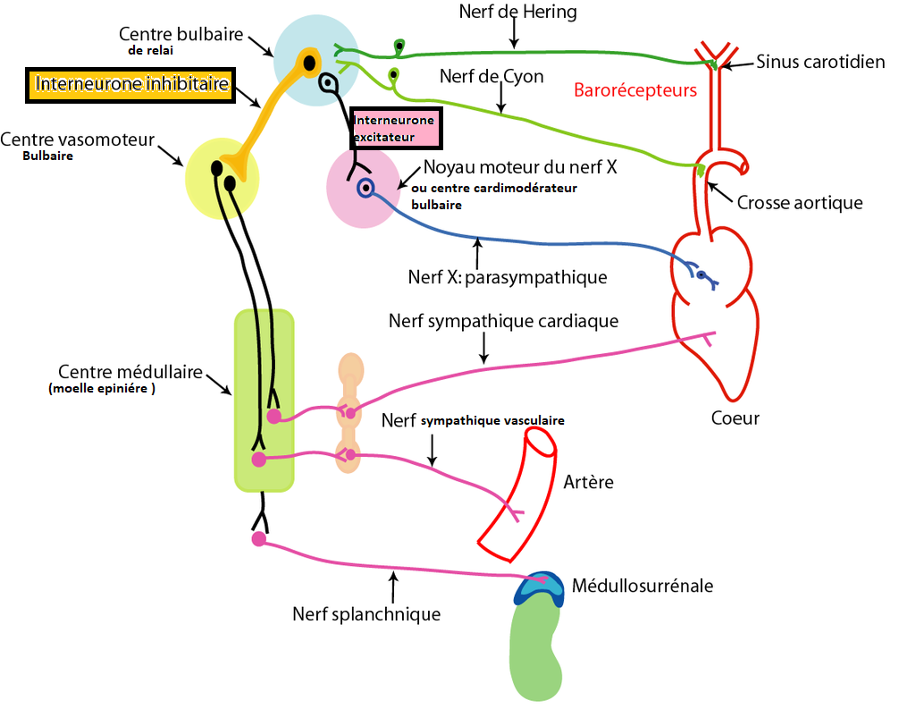
NB : l’emplacement des interneurones inhibiteurs et excitateurs ainsi que leurs rôles ne change pas lors de la perturbation de pression artérielle, c’est leur activité électrique qui change selon les situations
III-Les facteurs de variations de la pression artérielle
-Le rythme cardiaque : relation de causalité ……………………………………………………………………………………………………….
………………………………………………………………………………………………………………………………………………………………………..
-La volémie relation de causalité…………………………………………………………………………………………………………………………
……………………………………………………………………………………………………………………………………………………………………………
-La vasomotricité : c’est le changement du diamètre(ou calibre) des artères deux cas se présente
*la vasoconstriction :……………………………………………………………………………………………………………………………………… …………………………………………………………………………………………………………………………………………………………………..
*la vasodilatation :………………………………………………………………………………………………………………………………………… ……………………………………………………………………………………………………………………………………………………………………….
-l’accumulation du Na+ dans le sang …………………………………………………………………………………………………………………
………………………………………………………………………………………………………………………………………………………………………………………………………………………………………………………………………………………………………………………………………………………………………………………………………………………………………………………………………………………………………………………………………

IV-La régulation nerveuse de la pression : Régulation à courte terme. Le contrôle de la pression artérielle s'effectue par un mécanisme de type reflexe inné involontaire. Ce reflexe comprend :
1- Des récepteurs sensoriels : ce sont des barorécepteurs situés au niveau de la crosse aortique et des sinus carotidiens qui sont sensibles à la variation de la pression artérielle. Ils enregistrent les variations de la pression artérielle et codent ces informations sous forme de message nerveux sensitif codé en modulation de fréquence de PA
2- Des voies afférentes : constituées par des nerfs parasympathiques les nerfs de Cyon et de Herring. Elles qui assurent une conduction centripète de message nerveux sensitif de la crosse aortique et des sinus carotidiens vers les centres nerveux bulbaires.
3- Des centres nerveux qui intègrent les informations en provenance des barorécepteurs. Ils sont localises dans le bulbe rachidien et dans la moelle épinière : on distingue
*le centre nerveux bulbaire ou le centre sensitif de relais à effet cardiomodérateur hypotenseur
*le centre bulbaire cardiomodérateur ou noyau X : à effet cardiomodérateur hypotenseur
*le centre bulbaire vasomoteur : à effet cardioaccélerateur hypertenseur
*le centre médullaire cardioaccelérateur : à effet cardiaccelérateur hypertenseur
4- Des voies efférentes : assurent une conduction centrifuge de message nerveux elles sont de deux types :
*des fibres parasympathiques ce sont t nerfs cardiaques aussi appelées nerfs vagues ou pneumogastriques ou nerfs X qui exercent un effet modérateur et diminuent le rythme cardiaque d’où diminution du rythme cardiaque
*des fibres orthosympathiques aussi appelées nerfs sympathiques ayant une action accélératrice du rythme cardiaque (pour le nerf sympathique cardiaque) et une action vasoconstrictrice sur les vaisseaux (pour le nerf sympathique vasculaire)
*le nerf splanchnique stimule les médullosurrénales en cas d’hypotension
5-Les effecteurs : cœur et vaisseaux
La régulation de l’hypertension
Compléter le document suivant en utilisant les symboles (+) et (-) et indiquer le sens de message nerveux : (+) augmentation de la fréquence de PA (-) diminution de la fréquence de PA
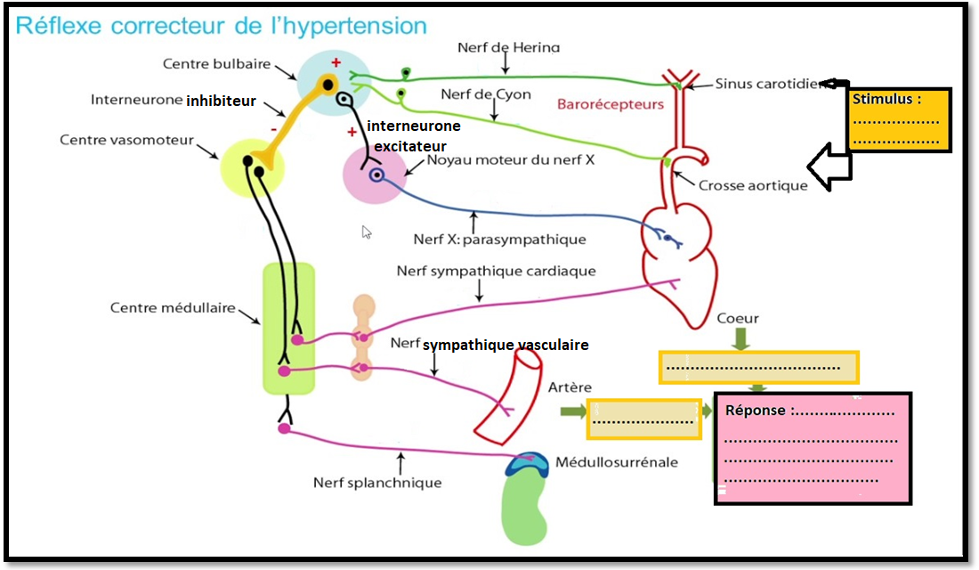
………………………………. de la pression artérielle au niveau de la crosse aortique et aux niveaux des sinus carotidiens entraîne une…………………………… de la stimulation des barorécepteurs d'ou l………………….. de l'activité électrique des nerfs afférents (……………………… de fréquence de PA) sur Les nerfs de Héring et de Cyon, ce qui provoque une………………………….. de l’activité des interneurones excitateurs et inhibiteurs :
-……………………………………… du centre cardiomodérateur ou noyau X sous l’effet de …………………………… …………………………… …………………………….. de la fréquence de PA sur les …………………………. …………………………….de libération de L’ACH .......................... du rythme cardiaque
-………………………………….. du centre vasomoteur sous l’effet de l’interneurone inhibiteur le centre médullaire cardio accélérateur devient moins …………………….. Il ya diminution de fréquence de PA sur les nerfs …………………………….. ou orthosympathique augmentation des calibres des artères :……………………………….. ………………………… de la pression artérielle à la normale
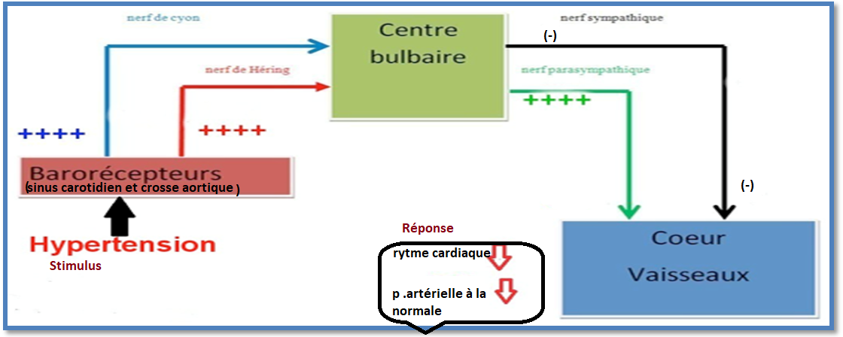
La régulation de l’hypotension
Compléter le document suivant en utilisant les symboles (+) et (-) et indiquer le sens de message nerveux :(+) augmentation de la fréquence de PA (-) diminution de la fréquence de PA
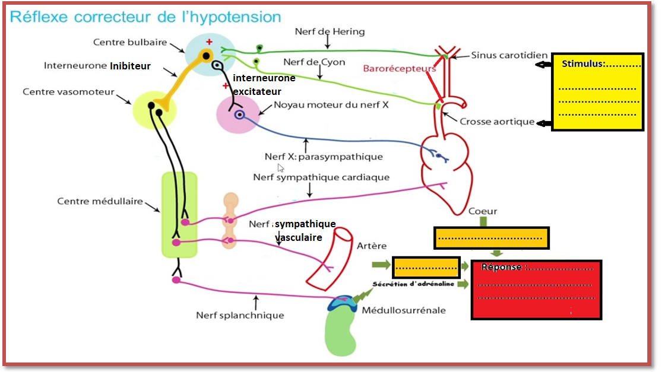
………………………………. de la pression artérielle au niveau de la crosse aortique et aux niveaux des sinus carotidiens entraîne une…………………………… de la stimulation des barorécepteurs d'ou l………………….. de l'activité électrique des nerfs afférents (……………………… de fréquence de PA) sur Les nerfs de Héring et de Cyon, ce qui provoque une………………………….. de l’activité des interneurones excitateurs et inhibiteurs :
-……………………………………… du centre cardiomodérateur ou noyau X par la baisse de l’activité de l’interneurone …………………………… …………………………….. de la fréquence de PA sur les .………… …………………………….de libération de L’ACH d’où .......................... du rythme cardiaque
-………………………………….. du centre vasomoteur sous l’effet de l’interneurone inhibiteur le centre médullaire cardio accélérateur devient plus …………………….. Il ya augmentation de la fréquence de PA sur les nerfs …………………………….. ou orthosympathique et augmentation de libération de …………………….. Diminution des calibres des artères : ……………………………….. et …………………. Du rythme cardiaque ………………………… de la pression artérielle à la normale
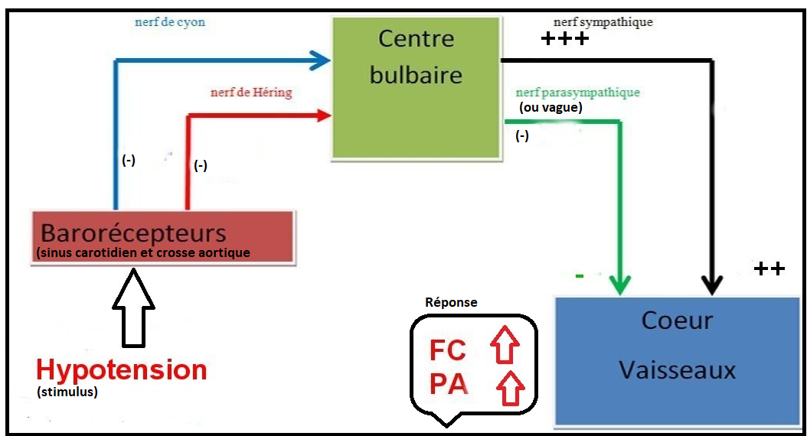
Bilan
Structures | Stimulus : ’hypotension | Stimulus :’hypertension
Les barorécepteurs :récepteurs sensoriels | Diminution de stimulation | Augmentation de stimulation
Les nerfs de Héring et de cyon | Diminution de fréquence de PA | Augmentation de fréquence de PA
Le centre sensitif | Faible activité | Forte activité
Le centre cardiomodérateur | Faible activité par le diminution d’activité de l’interneurone excitateur | Forte activité par l’augmentation d’activité de l’interneurone excitateur
Nerfs x ou vague | Diminution de fréquence de PA | Augmentation de fréquence de PA
Libération d’acétylcholine | Faible | Importante
Le centre vasomoteur bulbaire | Forte activité par la baisse d’activité de l’interneurone inhibiteur(s’échappe à l’inhibition) | Faible activité par l’augmentation d’activité de l’interneurone inhibiteur
Le centre cardioaccélérateur médullaire | Forte activité | Faible activité
Les nerfs sympathiques | Augmentation de fréquence de PA | Diminution de fréquence de PA
Libération du noradrénaline | Augmentation de libération | Diminution de libération
Glande médullosurrénales | Stimulé | Inhibé
Sécrétion d’adrénaline | Forte sécrétion | Faible sécrétion
Vasomotricité des artères | Vasoconstriction | Vasodilatation
Effets des neurotransmetteur sur le rythme cardiaque | Augmentation de rythme cardiaque | Diminution de rythme cardiaque
Correction | Augmentation de la pression artérielle à la normale | Diminution de la pression artérielle à la normale

IV-La régulation hormonale de la pression artérielle : Régulation à longue terme
NB : Toute les hormones étudiée sont hypertensive (augmente le pression artérielle), elles interviennent en cas d’hypotension
Expériences | Résultats et conséquences | Conclusions
Une injection d'adrénaline a une concentration de 4 μg (microgrammes) par Kg chez un lapin. | -Augmentation de la fréquence  cardiaque,  - Une vasoconstriction,  - Une hypertension artérielle.
Injection intraveineuse d'angiotensine à très faible dose (5 à 10 ng/Kg) | -Vasoconstriction généralisée des  artérioles,  - Augmentation de la pression  artérielle
Une tumeur ou une hypertrophie des glandes corticosurrénales | -Accumulation excessive d'ions  Na+ dans l'organisme entrainant  une forte hypertension
Des injections d'extraits post hypophysaires à un lapin | -Augmentation de la rétention  d'eau dans l'appareil circulatoire.  -Elévation de la pression artérielle
Injection de la rénine chez un animal | -Augmentation de sécrétion de l’angiotensine, et d’aldostérone  -Vasoconstriction des artères  -Augmentation de la pression artérielle
-Déduire les effets des hormones mises en jeu dans la régulation de la pression artérielle.
Hormone ou enzyme | Origine de sécrétion | Organes cibles | Effets physiologiques
Adrénaline
Aldostérone
ADH ou vasopressine
Rénine enzyme
Angiotensine
Bilan
Compléter le schéma de la régulation neuro hormonale de la pression artérielle
